COMO GUARDAR INFORMACIÓN DESDE INTERNET

Guardando solamente el texto:

- Se selecciona el texto que se desea guardar:

Coloque el puntero del mouse en el principio del bloque de texto a seleccionar,
luego dejando presionado el botón izquierdo desplace el puntero hasta el final del bloque, ahora suelte el botón y aparece resaltado en azul el texto.
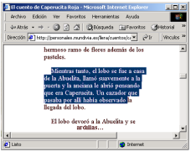

- Luego se copia dicho texto:
Una forma de copiar es desde el menú Edición
la opción Copiar, otra forma es con el menú
contextual, que aparece al hacer clic
con el botón derecho en el texto.

- 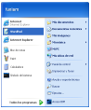A continuación se abre el programa
WordPad desde el menú inicio.
con la ruta de acceso:
Menú Inicio
Todos los programas
Accesorios
WordPad

- Pegamos lo que habíamos copiado en el editor de texto:

Para pegar seleccionamos desde el menú Edición la opción Pegar.

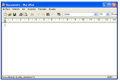
      - Editamos el texto con las opciones de WordPad.

- Para finalizar guardamos el archivo de texto:

En el menú Archivo se selecciona la opción Guardar como...

Luego en el cuadro de dialogo se escoge la ubicación donde se guardará el archivo,
se le asigna un Nombre y se hace clic en el botón GUARDAR.

- El accesorio WordPad es un editor de texto que nos permite crear y modificar archivos, pero le faltan muchas opciones, para lo cual podemos abrir los documentos con Microsoft Word en otro equipo.

